# 一起happyPC端系统设计说明书

**文档变更历史记录**

|  |  |  |  |  |
| --- | --- | --- | --- | --- |
| 序号 | 变更日期 | 变更人员 | 变更内容详情描述 | 版本 |
| 1 | 2017.10.20 | 齐爽爽 | 创建 | 1.0 |
|  |  |  |  |  |
|  |  |  |  |  |
|  |  |  |  |  |
|  |  |  |  |  |

# 1、引言

## 1.1 编写目的

软件设计的任务是将软件需求变换成为软件的具体设计方案。概要设计根据软件需求导出软件的体系结构；详细设计给出软件模块的内部过程描述。该文档是设计结果的详细描述，也是程序员编写程序的功能依据。

## 1.2 读者对象

开发人员、项目经理、用户以及测试人员。

## 1.3 软件项目概述

* 项目名称：C++PC端一起happy同行者人员信息查询系统
* 简称：一起happy系统
* 项目代号：333333333
* 用户单位：武汉大学
* 开发单位主管部门：武汉大学计算机学院
* 整个系统主要功能有：

1. 用户注册与登录功能
2. 帮助用户查找活动及人员信息
3. 根据反馈结果，选择加入活动小组
4. 对用户信息及活动信息进行收集

## 1.4 文档概述

本文档在需求说明书的基础上，进行修改和完善，对系统进行详细描述，包括架构、数据、接口、界面、出错处理设计等方面。

## 1.5 参考资料

各种博客资料

《构建之法》(第二版)，邹欣

# 2.软硬件设施

## 2.1软硬件设备

* 硬件平台：

服务器 ：

(1) 处理器（CPU）：Pentium 900M (推荐Pentium 4 1.2G）

(2) 内存容量（RAM）：至少256M（推荐 512M）

客户端 ：

1. 处理器（CPU）：Pentium 133M 或更高

(2) 内存容量（RAM）：64M或更高

* OS要求：

数据库服务器端 ：

(1) 操作系统：Microsoft Windows 7/8/10

(2) 数据库管理系统：MySQL，配置TCP/IP协议

服务器端 ：

1. 操作系统：centos7

客户端 ：

(1) 操作系统：Windows 7/8/10

* 开发语言：C++

1.Mysql数据库及SQL语言；

2.QT技术；

* 开发工具： VS2015
* 容量和性能要求：可以存储（中等规模）的数据，响应时间（），可并发支持（）个用户请求等。

# 3.软件设计描述

## 3.1总体结构设计

### 3.1.1软件结构块层次图

因为是对于用户，所以目前只针对注册用户提供信息。

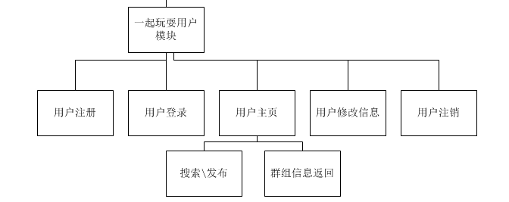

图3.1.1 WBS图

### 3.1.2 总体结构设计

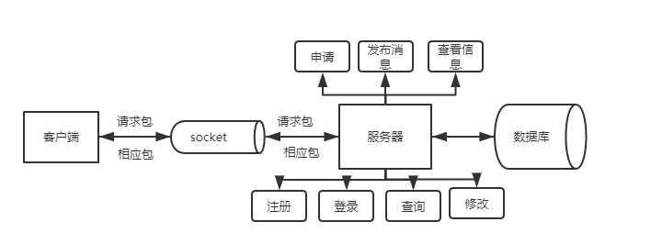

图3.1 总体是结构设计

## 3.2数据设计

### 3.2.1 数据库设计

数据库整体关系视图：

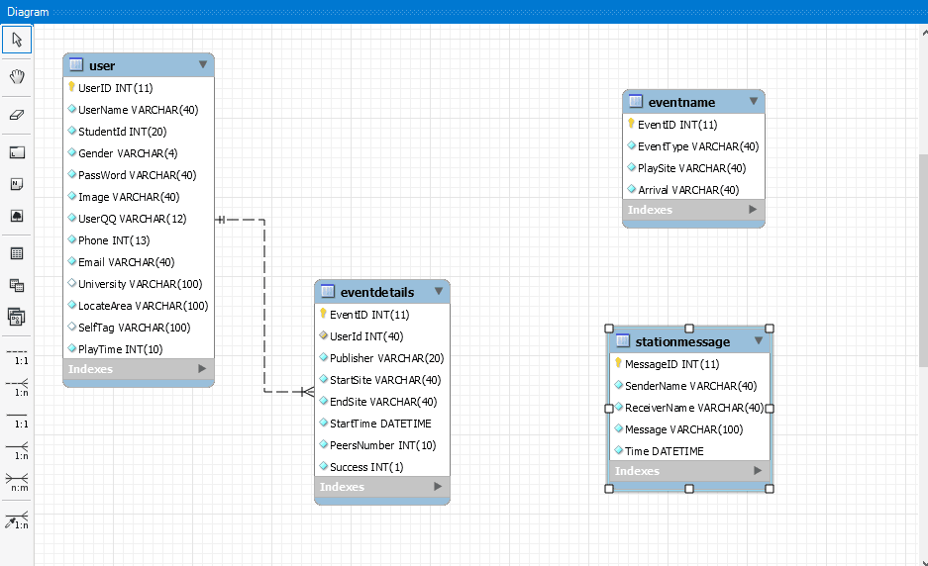

1. 用户（学生）表(user)

|  |  |  |  |
| --- | --- | --- | --- |
| 字段 | 类型 | 长度 | 说明 |
| UserID | int | auto_increment | 唯一主键(Not Null) |
| PassWord | varchar | 40 | 登陆密码(Not Null) |
| UserName | varchar | 40 | 用户名称(Not Null) |
| StudentId | int | 20 | 学号（Not Null） |
| Gender | varchar | 4 | 性别(Not Null) |
| UserQQ | varchar | 12 | 用户QQ(Not Null) |
| Phone | int | 13 | 用户联系方式(Not Null) |
| Image | varchar | 40 | 头像 |
| Email | varchar | 100 | 用户邮箱 |
| Univercity | varchar | 100 | 学生学校(Not Null) |
| LocateArea | varchar | 100 | 地区(Not Null) |
| SelfTag | varchar | 100 | 给自己加标签，相当于自我介绍，类似于QQ |
| PlayTime | int | 10 | 成功游玩次数(Not Null) |

1. 活动名称表(Eventname)

|  |  |  |  |
| --- | --- | --- | --- |
| 字段 | 类型 | 长度 | 说明 |
| EventID | int | auto_increment | 唯一主键(Not Null) |
| EventType | varchar | 40 | 活动性质：看电影、露营、景点观光(Not Null) |
| PlaySite | varchar | 40 | 活动地点(Not Null) |
| Arrival | varchar | 40 | 方式：骑行、徒步、公交、自驾(Not Null) |

1. 活动详情表(eventdetails)

|  |  |  |  |
| --- | --- | --- | --- |
| 字段 | 类型 | 长度 | 说明 |
| EventID | int | auto_increment | 主键(Not Null) |
| UserID | int | 40 | 外键(Not Null) |
| StartSite | varchar | 40 | 始发地(Not Null) |
| Publisher | varchar | 20 | 发布人(Not Null) |
| EndSite | varchar | 40 | 目的地(Not Null) |
| StartTime | datetime |  | 出发时间(Not Null) |
| PeersNumber | int | 10 | 同行人数(Not Null) |
| success | int | 1 | 出发成功（即找到同伴）(Not Null) |

1. 站内信表（stationmessage）

|  |  |  |  |
| --- | --- | --- | --- |
| 字段 | 类型 | 长度 | 说明 |
| MessageID | int | auto_increment | 主键(Not Null) |
| SenderName | varchar | 40 | 发送人(Not Null) |
| ReceiverName | varchar | 40 | 接受人(Not Null) |
| Message | varchar | 100 | 信息(Not Null) |
| Time | datetime |  | 时间（Not Null） |

## 3.3 详细设计

### 3.3.1用户模块

用户行为流程图：

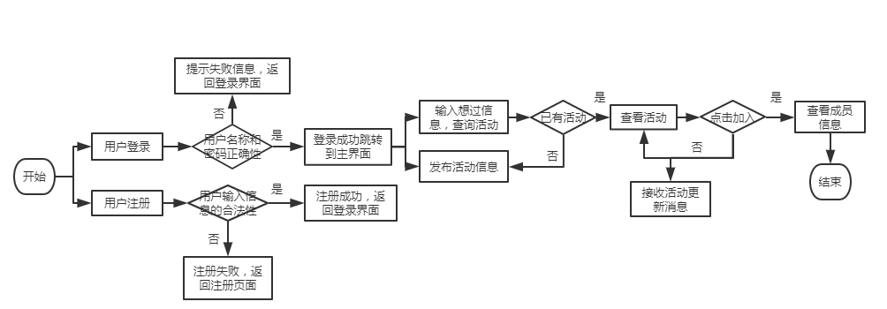

初步页面，后期进行页面优化。

1. 注册登录界面

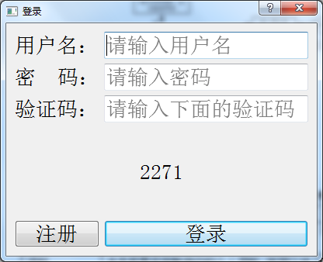

|  |  |  |
| --- | --- | --- |
| 按钮 | 功能 | 实现情况 |
| 登录 | 后台验证用户名和密码，跳转到用户主页 | 已实现 |
| 注册 | 跳转到注册页面 | 已实现 |
| 记住密码 | 记住密码，下次用户打开软件，课自动登录 | 未实现 |

1. 注册界面

还在优化中，描述部分，将设计一个弹出框，用户选择tags，写入user表中。

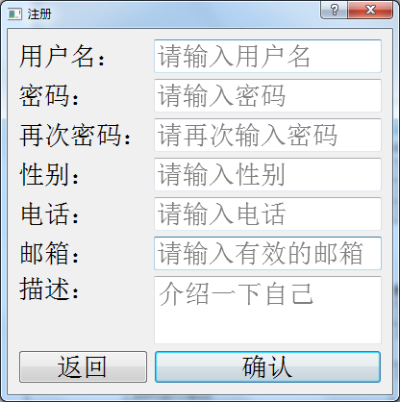

|  |  |  |
| --- | --- | --- |
| 按钮 | 功能 | 实现情况 |
| 返回 | 返回到登录页面 | 已实现 |
| 确认 | 提交注册信息，写入user表，并返回注册信息，如果注册成功，则返回提示，并跳转到主页；如果没有注册成功，则返回提示信息。 | 已实现 |

1. 在主界面的设计中，涉及的按钮预层次可罗列于下表中：

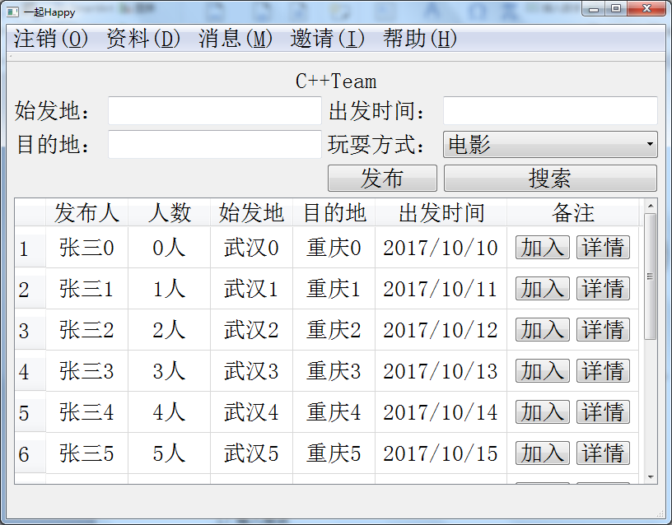

|  |  |  |
| --- | --- | --- |
| 按钮 | 功能 | 实现情况 |
| 注销 | 点击后进入登录界面，用户由登录状态转换为非登录状态 | 已实现 |
| 资料 | 点击后显示当前用户的个人资料，并可以对资料进行修改 | 已实现 |
| 消息 | 点击后可以查看站内消息 | 已实现 |
| 帮助 | 包含软件的使用文档和相关信息 | 已实现 |
| 搜索 | 填写用户需求后点击会显示相应的组团搜索结果 | 已实现 |
| 发布 | 点击后会将当前用户的需求发布出去 | 已实现 |
| 加入 | 点击后当前用户将加入相应的团体，成为里面的组员 | 已实现 |
| 详情 | 点击后会看到组团的详细信息 | 已实现 |

## 3.5 系统出错处理设计

### 3.5.1出错信息

1）输入错误

|  |  |
| --- | --- |
| 错误名称 | 解决办法 |
| 1.用户名和密码错误 | 提示输入错误，检查信息是否正确并返回 |
| 2.验证码输入错误 | 登录失败，请重新输入 |
| 3.账号注册为空或者已存在 | 若空提示错误，返回  若存在提示存在，返回 |
| 4.注册密码低于6位 | 提示低于6位信息并重新输入 |
| 5.邮箱输入格式不正确 | 提示输入格式不正确 |
| 6.手机号输入有误 | 提示输入有效手机号 |
| 7.新密码与确认新密码不同 | 提示新密码与确认新密码不同 |
| 8.提交信息失败 | 提示失败信息，并建议检查错误信息类型 |

2）WEB服务器错误处理设计

|  |  |  |
| --- | --- | --- |
| 错误名称 | 输出 | 补救 |
| 1.不合法的URL | 提示错误，返回登录界面 | SpringMVC的请求错误控制 |
| 2.程序出错抛出异常 | 错误信息输入Log日志 | 判断错误信息，返回登录界面 |
| 3.数据访问量过大 | 返回请求失败信息 | 针对需求重新选择服务器 |